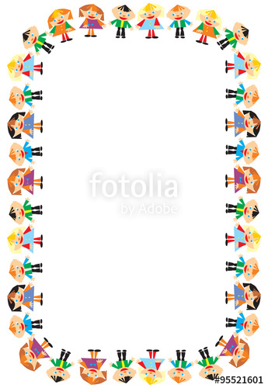

**Особенности развития ловкости и выносливости ребенка в семье**

 В нашем дошкольном учреждении физическая культура рассматривается в контексте личностного развития ребенка как важная неотъемлемая его часть. Целью занятий по физическому воспитанию является приобщение детей к ценностям физической культуры, которая представлена единством двух компонентов:

*Телесный компонент* предполагает развитие и коррекцию физических данных ребенка: выносливости, координации, силы, быстроты, гибкости.

*Интеллектуальный компонент* направлен на развитие познавательных процессов; на овладение элементарными знаниями; техники выполнения различных движений, анатомического строения человека, правил гигиены, закаливания, сохранения и укрепления здоровья; на знакомство с различными видами физкультурно – спортивной деятельности и т. п.

Все родители желают видеть своих детей здоровыми, энергичными, красивыми, спортивными. Путей к физическому совершенствованию много.

Один из них – воспитание в семье. В дошкольном возрасте в ближайшем окружении, в частности в семье, закладываются основные личности, в сознании ребенка формируется модель семьи, взрослой жизни, которую ребенок подсознательно начинает реализовывать, едва достигнув самостоятельности. Чтобы ребенок рос здоровым, сознательное  отношение к собственному здоровью следует формировать в первую очередь  у родителей. Началом формирования здорового образа жизни в семье является воспитание потребности в здоровье. Формирование здорового организма, умение управлять им, развивать, совершенствовать – вот задачи здорового образа жизни.

 От родителей во многом зависит, вырастут ли их дети здоровыми и жизнерадостными или преждевременно разрушат свое здоровье. Если взрослые проявят характер и начнут утро с гимнастики, которую сделают вместе с ребенком, - это будет первый шаг в большом и важном деле – укреплении здоровья.

Известно, что систематические занятия физическими упражнениями в режиме дня способствуют улучшению функционального состояния центральной нервной системы, снижению напряженности сердечно - сосудистой и дыхательных систем, предупреждают нарушения осанки и деформацию скелета, оказывают благотворное влияние на нормальный рост и развитие ребенка.

Консультация инструктора по физ.культуре Ильиной О.К.

.